Первая помощь при утоплении

Что происходит с человеком, когда он тонет?
Когда человек тонет, вода попадает в верхние дыхательные пути и выталкивает воздух. Поэтому, прежде всего, происходит так называемый ларингоспазм (спазм голосовых складок) - закрывается путь в трахею, одновременно происходит остановка дыхания. Такое захлебывание называется «сухим». Человек может захлебнуться и по-другому («истинное» или аспирационное захлебывание). Если пострадавший слишком долго находился в воде, а в дыхательные пути попало значительное количество жидкости, то наступает кислородное голодание, в результате жизненно важный рефлекс остановки дыхания не действует, утопающий начинает «вдыхать» воду, которая и попадает в легкие. Без оказания первой помощи при утоплении пострадавший может погибнуть до приезда спасателей.

Морская или пресная вода
Если в организм человека попадает более 1 л воды, появляются различные нарушения функций организма в зависимости от типа воды. Если это пресная вода, то она проникает в кровь. В результате изменяется состав крови, особенно количество соли и белка. Вследствие этого наблюдается дрожание желудочков сердца, начинается «разрыв» эритроцитов. Если в легких собралась морская вода, то плазма крови попадает в альвеолы легких и там скапливается, вызывая отек легких. Все эти явления чрезвычайно опасны для жизни человека.
Если человек сильно перегрелся на солнце, переутомился, переел, но все же отправился купаться или же прыгнул в очень холодную воду, то может произойти так называемая рефлекторная остановка сердца, в результате которой наступает внезапная смерть.

Последовательность оказания первой помощи при утоплении
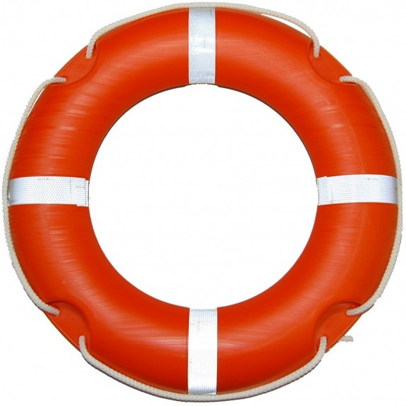
Основная задача человека, оказывающего первую помощь при утоплении - вытащить из воды пострадавшего и вызвать скорую медицинскую помощь. Действовать рекомендуется следующим образом:
- Увидев, что тонет человек, необходимо позаботиться, чтобы была вызвана скорая медицинская помощь.
- Затем следует немедленно оценить свои возможности: хватит ли сил доплыть до пострадавшего и вытащить человека на берег. Если сомневаетесь, то не стоит бросаться в воду, чтобы позже не пришлось спасать и Вас.
- При спасении утопающего нельзя сразу прыгать в незнакомый водоем. Спасатель не должен рисковать своей жизнью. В воду необходимо заходить медленно. Если несчастье произошло на реке, постарайтесь держаться за канат или длинную ветку, конец которой будет в руках у Вашего помощника на берегу. Постарайтесь заранее определить, в каком месте лучше вытащить пострадавшего на берег.
- Необходимо запомнить, где опасное течение, определить место, где можно зацепиться или в каком месте лучше вытащить пострадавшего на берег.
- Если утопающий в сознании, то подплыв, необходимо попытаться его успокоить, выдерживая дистанцию, потому что охваченный паникой человек может утянуть на дно и самого спасателя.
- Утопающего необходимо схватить «морским» способом и остерегаться, чтобы он не вцепился в спасателя руками и ногами и не сковал его движений. Утопающему также необходимо показать в какую сторону вы намерены плыть.
- Если произошла остановка дыхания, несколько раз необходимо вдохнуть воздух утопающему еще в воде (разумеется, если неглубоко и можно встать).
- Если пострадавший еще дышит, а его сердце бьется, тогда, не обращая внимания в сознании он или нет, его укладывают на бок. В противном случае пострадавшего необходимо уложить на спину и начать приводить в чувство.
- Если человек долгое время находился в воде, возникает опасность переохлаждения. Поэтому пострадавшего оденьте в теплую одежду и укутайте в одеяло.

